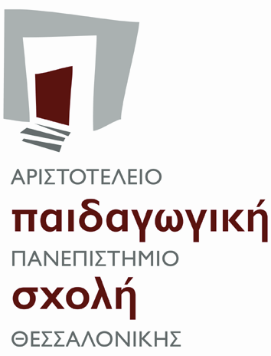

ΔΙΔΑΣΚΑΛΕΙΟ Π.Τ.Δ.Ε.-Α.Π.Θ. "ΔΗΜΗΤΡΗΣ ΓΛΗΝΟΣ"
ΑΚΑΔΗΜΑÏΚΕΣ ΕΚΔΗΛΩΣΕΙΣ07-08
ΑΡΙΣΤΟΤΕΛΕΙΟ
ΠΑΝΕΠΙΣΤΗΜΙΟ
ΘΕΣΣΑΛΟΝΙΚΗΣ

www.eled.auth.gr/didaskaleio/
ΑΝΑΚΟΙΝΩΣΗ - Δελτίο Τύπου
Θεσσαλονίκη, 12-5-2008

Ο Σύλλογος Μετεκπαιδευομένων Διδασκαλείου Π.Τ.Δ.Ε. – Α.Π.Θ. «Δημήτρης Γληνός», ανακοινώνει την πραγματοποίηση διάλεξης του Μανώλη Γλέζου, με θέμα: “Γλώσσα και Πολιτική”. Προλογίζει ο Βασίλης Αλεξίου, Λέκτορας Π.Τ.Δ.Ε. – Α.Π.Θ.

Η διάλεξη θα πραγματοποιηθεί την Τετάρτη 21 Μαΐου 2008, στις 18:30, στην Αίθουσα “Λόγου & Τέχνης”, 10^{ος} Όροφος, Πύργος Παιδαγωγικής Σχολής, Παιδαγωγικό Τμήμα Δημοτικής Εκπαίδευσης, Αριστοτέλειο Πανεπιστήμιο Θεσσαλονίκης.

Η εκδήλωση εντάσσεται στο “Πρόγραμμα Ακαδημαϊκών Εκδηλώσεων, 2007-2008” του Συλλόγου Μετεκπαιδευομένων Διδασκαλείου Π.Τ.Δ.Ε.–Α.Π.Θ. «Δημήτρης Γληνός», που συνδιοργανώνεται με το Σύλλογο Μεταπτυχιακών Φοιτητών Π.Τ.Δ.Ε.-Α.Π.Θ. και το Σύλλογο Φοιτητών Π.Τ.Δ.Ε.-Α.Π.Θ.

Η συμμετοχή είναι ελεύθερη για το κοινό.

Ο Πρόεδρος Ο Γραμματέας

Κωνσταντίνος Ζ. Σβώλης Ευθύμης Τσιλικίδης

Σύλλογος Μετεκπαιδευομένων Διδασκαλείου Π.Τ.Δ.Ε.- Α.Π.Θ. «Δημήτρης Γληνός» • Αρχαιολογικού Μουσείου 29, 546 40, Θεσσαλονίκη.

ΔΙΔΑΣΚΑΛΕΙΟ Π.Τ.Δ.Ε.–Α.Π.Θ. "ΔΗΜΗΤΡΗΣ ΓΛΗΝΟΣ"
AΚΑΔΗΜΑΪΚΕΣ ΕΚΔΗΛΩΣΕΙΣ07-08
Αριστοτέλειο Πανεπιστήμιο Θεσσαλονίκης
Παιδαγωγικό Τμήμα Δημοτικής Εκπαίδευσης
Διδασκαλείο Π.Τ.Δ.Ε.-Α.Π.Θ. «Δημήτρης Γληνός»

Ακαδημαϊκό Έτος: 2007-2008
www.eled.auth.gr/didaskaleio/


ΜΑΝΩΛΗΣ ΓΛΕΖΟΣ
ΜΑΝΩΛΗΣ ΓΛΕΖΟΣ

21.05.2008

γλώσσα και πολιτική
γλώσσα και πολιτική

Προλογίζει: Βασίλης Αλεξίου, Λέκτορας Π.Τ.Δ.Ε. – Α.Π.Θ.

Τετάρτη 21 Μαΐου 2008 Ώρα: 18:30 – 20:30

Αίθουσα ”Λόγου & Τέχνης”, 10^{ος} Όροφος
Πύργος Παιδαγωγικής Σχολής - Παιδαγωγικό Τμήμα Δημοτικής Εκπαίδευσης

ΣΥΛΛΟΓΟΣ ΜΕΤΕΚΠΑΙΔΕΥΟΜΕΝΩΝ ΔΙΔΑΣΚΑΛΕΙΟΥ Π.Τ.Δ.Ε.-Α.Π.Θ. «ΔΗΜΗΤΡΗΣ ΓΛΗΝΟΣ»
ΣΥΛΛΟΓΟΣ ΜΕΤΑΠΤΥΧΙΑΚΩΝ ΦΟΙΤΗΤΩΝ Π.Τ.Δ.Ε.-Α.Π.Θ.
ΣΥΛΛΟΓΟΣ ΦΟΙΤΗΤΩΝ Π.Τ.Δ.Ε.-Α.Π.Θ. i.k.΄08

